

目录

摘要： 1

Abstract: 1

1 香紫苏醇的研究进展 3

1.1 香紫苏醇简介 3

1.2 香紫苏醇的性质 3

1.2.1 香紫苏醇的理化性质 3

1.2.2 香紫苏醇的来源 3

1.2.3 香紫苏醇的制备 3

1.3 香紫苏醇的药理作用 3

1.3.1 抗炎作用 3

1.3.2 抗菌作用 4

1.3.3 抗癌作用 4

1.3.4 抗氧化作用 4

2 肝纤维化的研究进展 4

2.1 概述 4

2.2 病因 4

2.2.1 病毒性肝炎 4

2.2.2 酒精性肝病 5

2.2.3 非酒精性脂肪性肝病 5

2.2.4 药物和毒素 5

2.2.5 胆汁淤积 5

2.3 诊断 5

2.4 临床表现 5

2.5 治疗 5

2.5.1 中医治疗 5

2.5.2 西医治疗 5

2.5.3 中西医联合治疗 6

3 TGF-β1在LX-2细胞活化中的调控作用 6

3.1 TGF-β1简介 6

3.2 肝星状细胞 6

3.3 肝星状细胞与肝纤维化的关系 6

3.4 肝纤维化中TGF-β1/Smad 通路 6

4 实验内容 7

4.1 实验材料 7

4.2 实验试剂 7

4.3 实验仪器 7

5 实验方法 7

5.1 细胞培养 7

5.1.1 细胞冻存 7

5.1.2 细胞复苏 8

5.1.3 细胞传代 8

5.2 免疫印迹 8

5.2.1 Western-Blot（WB）实验 8

5.3 细胞增殖实验（EdU） 9

5.4 细胞迁移实验（Transwell） 9

5.5 免疫荧光实验 9

5.6 统计学方法 9

6 实验结果与分析 10

6.1 SCL对LX-2细胞迁移能力的影响 10

6.2 SCL对LX-2细胞增殖能力的影响 10

6.3 SCL对TGF-β1诱导的LX-2细胞活化的影响 10

6.4 SCL对LX-2细胞中的Smad通路的影响 11

6.5 讨论 11

致 谢 12

参考文献 14

香紫苏醇抑制TGF-β1所致LX-2细胞活化的作用及其机制研究

# 摘要：

**目的** 本研究旨在深入剖析香紫苏醇（Sclareol，SCL）对转化生长因子-β1（TGF-β1）诱导肝星状细胞（LX-2细胞）活化的影响及其内在机制。 **方法** 采用TGF-β1诱导LX-2细胞活化为细胞模型。将实验分为三组：正常组、模型组和SCL给药组。其中，正常组细胞常规培养；模型组细胞通过添加TGF-β1（5 ng/mL）来诱导LX-2细胞活化；而SCL给药组则在TGF-β1（5 ng/mL）诱导的基础上，分别给予10 μM和20 μM两种不同浓度的SCL药物处理。采用 Transwell 实验考查SCL处理后LX-2细胞迁移能力的改变；再以EdU检测法来观察SCL对 LX-2 细胞增殖能力的变化；通过免疫荧光染色直观的呈现α-SMA和Collagen Ⅰ 两种蛋白在细胞内的表达强度；采用免疫印迹技术检测细胞中TGF-β1/Smad通路中Smad2和Smad3的磷酸化水平和负调控因子Smad7的表达。 **结果** SCL能够在一定浓度下有效抑制由TGF-β1引起的LX-2细胞迁移和增殖，并且降低α-SMA和CollagenⅠ蛋白的表达，表明SCL可以有效抑制TGF-β1诱发的LX-2活化。进一步的研究发现，SCL可以通过降低Smad2和Smad3蛋白的磷酸化水平，上调Smad7蛋白的表达来调控TGF-β1/Smad通路通路，从而抑制了LX-2细胞的活化。 **结论** SCL可以有效的抑制TGF-β1诱导的LX-2细胞活化，其机制可能与调控TGF-β1/Smad信号通路有关。

关键词：香紫苏醇；转化生长因子-β1；LX-2肝星状细胞；肝纤维化；TGF-β1/Smad通路

Inhibition of LX-2 Cell Activation by TGF-β1 and its Mechanism by Sclareol

Abstract:

**Objective:**The effect of Sclareoli (SCL) from the activation of hepatic stellar cells (LX-2) induced a mutation of the factor of increases in β1 (TGF-β1) and subiected mechanisms. **Methods:** The use of LX-2 human hepatic cells, such as cells, is constructed by TGF-β1, for example, the cells of the active hepatitis of the star. The experiment is divided into three parts: a common set, for example, a set of SCL administrations. Among them, a common set of cellular convenience has been exchanged; Cellae stellatae iecoris in circulo exemplaris excitati sunt additis TGF-β1. The ratio of TGF-β1 induction (5 ng/mL) is treated with two different SCL concentrations, 10 µM and 20 µM respectively. The transition of the tent is added to investigating the changes in the function of the LX-2 cell migration after the SCL curation. Edu's intention is to observe the effect of SCL in proliferation of LX-2I cells. I have demonstrated the intention of expressing the alpha-SMA and Collagen intracellular expressions by exposure to macular fluorescence. In phosphoroylation, the grades of Smad2 and Smad3 and the moderatory expression of Smad7 negative in TGF-β1/Smad were depressed by the western deletion. **Proventus:** The SCL migration and multiplication of LX-2 TGF-β1 cells could be inhibited efficiently, and decreased expressions of the degree α-SMA and Collagen I, meaning that SCL inhibits the activity of LX. 2 adductus TGF-β1. Previously, SCL studies can inhibit the activation of hepatic cells by signalling the components of the TGF-β1/Smad nucleus, reducing the phosphorization of the degree of service Smad2 and Smad3, and increasing the expression of the Smad7 server. **Conclusion:** SCL can inhibit the activity of LX-2 cells from the induced TGF-β1, and the mechanism can be referred to TGF-β1/Smad as an important repetition.

**Key words：**Perillyl alcohol; Transforming growth factor-β1; LX-2 hepatic stellate cells; Liver fibrosis; TGF-β1/Smad pathway

# 香紫苏醇的研究进展

## 香紫苏醇简介

香紫苏醇（Sclareol，SCL），是从唇形科植物南欧丹参的茎、叶等部位提取到的一种属于半日花烷二萜二叔醇类结构的天然化合物，也被称为硬尾醇[1]，因其结构的特殊性而具有多种生物活性[2]。作为多功能化合物，SCL不仅展现出良好的消炎、杀菌及抗微生物感染特性，还被证明具有潜在的抗癌活性[3]。在实际应用领域，SCL凭借其广泛的生物活性，在医药、农业及香料等多个产业中发挥着不可或缺的作用[4]。

## 香紫苏醇的性质

### 香紫苏醇的理化性质

SCL最初是由Volmar首次从香紫苏植物叶片中成功分离并提炼得到[3]，呈白色结晶粉末形态，密度低且脂溶性好。此外，其具有微妙而典型的龙涎香气息，是一种公认的无毒性分子，分子结构式如图所示[5]。

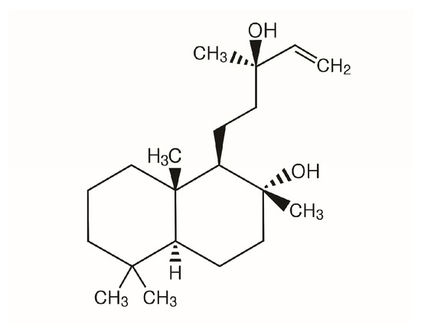

图1.sclareol的化学结构[5]

### 香紫苏醇的来源

SCL并非仅产自香紫苏，研究已证实其也存在于如油菜和烟草等植物中[6]。在非典型生物合成背景下，这些植物可能作为SCL的补充或潜在来源。可以通过基因克隆、过表达、RNAi沉默等技术，对与SCL生物合成相关的酶基因进行定向调控，以使油菜、烟草等非传统来源植物成为高产SCL的生物质资源[7]。这一策略有望拓宽SCL的生物制造途径，实现其在不同植物中的高效生产。

### 香紫苏醇的制备

目前从香紫苏花序中萃取天然SCL是一项相对普遍且成熟的技术手段[8]，其传统制备途径大致有五种：植物萃取法、化学溶剂萃取法、微生物发酵法、化能合成法和生物转化法[9]。然而，科技进步推动了更高效、先进的SCL生产探索，其中一项便是利用微生物发酵技术，培养能产生SCL的特定微生物并从其发酵液中提取和纯化SCL[10]。这种方式不仅提高了SCL的生产效率，还能降低对自然资源的依赖度，为SCL的大规模工业化生产和应用开辟了新的路径。

## 香紫苏醇的药理作用

### 抗炎作用

SCL已被证明具有良好的抗炎活性。有研究显示，SCL能够抑制炎性细胞因子的产生，在应对多种类型的炎症性疾病上展现出积极的治疗效果[11][12]。蔡伟森团队运用人滑膜细胞系SW982以及类风湿性关节炎、胶原诱导关节炎（CIA）实验小鼠模型，深入探究了SCL对类风湿性关节炎（RA）病情改善的情况，证明了SCL可以通过调节过度炎症来缓解关节炎[13]。与此同时，有研究表明，SCL能够通过下调OTR、MLCK、COX-2、p-ERK、p-p38和 p-MLC20的蛋白表达水平，并调控细胞内钙离子浓度，来缓解原发性痛经和炎症[5]。

上述研究共同表明SCL的抗炎潜力，为其应用于类风湿性关节炎和其他炎症性疾病的临床治疗提供了治疗方向。

### 抗菌作用

SCL显示出对多种细菌的高度抗菌性能，其中包括金黄色葡萄球菌、表皮葡萄球菌、大肠杆菌、普通变形杆菌以及绿脓杆菌[14]。

在探究SCL对抗白色念珠菌的功效时，Chaerim Kim等人发现SCL可以通过促进活性氧（ROS）生成、破坏线粒体的完整性以及上调参与细胞凋亡关键基因的表达，诱导类似细胞凋亡的过程，从而抑制白色念珠菌的生长[15]。

在研究抑制金黄色葡萄球菌新药过程中，欧阳萍等人发现，在亚抑制状态下，SCL可以显著减少金黄色葡萄球菌菌株USA300中α-溶血素的分泌浓度[16]。

在医药领域，SCL可被用于制备特定的抗菌药物，有助于解决抗生素耐药性问题[17]。

### 抗癌作用

SCL作为一种单萜类化合物，具有干预恶性肿瘤细胞增殖活动的能力，可通过多元化的生物学通路来抑制肿瘤的生长与扩散[18]。Shokoofe Noori等人针对腹腔注射SCL对肿瘤体积缩减及细胞因子表达谱变化的影响进行了深入研究。结果显示，此类干预手段有望通过调节性T细胞的抑制作用来增强对癌症治疗效果[19]。研究还发现，SCL可以在一定程度上抑制卵巢肿瘤、食道癌和乳腺癌等多种类型的肿瘤细胞增殖[20], [21]。

### 抗氧化作用

SCL虽以抗菌、抗炎和抗肿瘤等作用闻名，但其在众多研究中同样展示了不容忽视的抗氧化潜能[5]。这意味着该化合物有能力捕捉自由基、抑制脂质过氧化进程、维系细胞膜的稳态，以及保护DNA免受氧化性损伤，从而在整体上对生物体健康构成保护屏障[22]。

# 肝纤维化的研究进展

## 概述

肝纤维化是肝脏组织对持续性损伤的一种修复性反应，表现为正常肝脏细胞之间的胶原纤维、糖胺聚糖等细胞外基质（ECM）成分过度沉积和排列紊乱，形成瘢痕样结构[23]。肝纤维化初期是可逆的，但持续发展不治疗可能会发展为不可逆的肝硬化、肝细胞癌甚至肝衰竭[24]。

肝纤维化是慢性肝病发展到肝硬化乃至肝功能衰竭的一个关键中间阶段[25]。因此，针对肝纤维化的治疗是慢性肝病综合诊疗体系中不可或缺的一环，对于遏制病情恶化具有重大价值。

## 病因

肝纤维化的形成是由多种病因综合作用的结果，其中主要包括病毒感染、酒精性肝病、非酒精性脂肪性肝病、自身免疫性肝病、药物及毒物以及胆汁淤积性疾病等[26]。

肝纤维化病因复杂，但其发展遵循了一个基本模式：肝细胞损伤诱发免疫炎症反应，进而激活肝星状细胞并引起ECM过量积累，最终导致肝脏结构和功能出现实质性损害[27]。这一连串反应构成了肝纤维化的基本病理变化，对各类病因引发的肝纤维化均具有普适性。

### 病毒性肝炎

感染了甲型、乙型、丙型、丁型或戊型肝炎病毒后，病毒在体内复制而引发免疫介导的炎症反应，激活HCSs并促进ECM过度沉积，导致纤维化持续发生[28]。

### 酒精性肝病

人体吸收酒精后，体内会积聚其代谢产物——乙醛。过量饮酒会导致乙醛浓度过高，对肝细胞构成潜在伤害并诱发炎症和氧化反应，进而引发中央静脉及窦周纤维化，长期如此可发展为酒精性肝纤维化乃至肝硬化[29]。

### 非酒精性脂肪性肝病

非酒精性脂肪性肝病是一种除酒精和其他肝损伤因素影响下，脂肪在肝细胞内弥漫性的过度沉积而导致肝脏功能障碍的临床病理综合症[26]。脂肪在肝脏堆积引发脂毒性效应和氧化应激反应，释放大量活性氧而损伤肝细胞，激活肝星状细胞并大量分泌ECM从而导致肝纤维化[30]。

### 药物和毒素

肝脏担当着药物代谢的核心角色，绝大多数药物需在肝脏执行氧化、还原及水解等一系列生物转化过程，增强水溶性以利于排泄，其中的某些药物及其代谢产物可能对肝脏产生毒性效应而诱发药物性肝病[31]。

### 胆汁淤积

胆汁流动受阻时会在肝脏内堆积，滞留的胆汁会对肝细胞产生毒性作用，造成肝细胞损伤并引起局部炎症，激活HSCs，长期以往会造成肝纤维化[32]。

## 诊断

目前，可以将肝纤维化的诊断研究方法分为创伤性和非创伤性诊断[33]。在临床上的诊断方法主要有肝穿刺活检、血清学和影像学检查等[34]。其中，肝穿刺活检被视为诊断的金标准[35]，但因其固有的创伤性、并发症风险以及难以多次活检的局限性[36]，血清学和影像学等非创伤性诊断正逐渐成为临床实践中的主流选择。目前临床上广泛采用影像技术结合血清学标志物的检测手段，有效解决了肝病患者病情演变过程中实时监测的需求，显著提升了肝病诊断的精确度与可靠性[37]。

肝纤维化初期仍存在着纤维降解机制，病变具有可逆性，早期诊断有助于及时干预并逆转纤维化进程，防止病情恶化至肝硬化阶段[38]。

## 临床表现

早期的肝纤维化缺乏明显的临床表现，但随着纤维化程度的加剧，可能出现疲劳乏力、消化不良及恶心呕吐等非特异性的症状[39],[40]。肝纤维化晚期，肝脏功能严重受损，黄疸现象显现，表现为皮肤、黏膜黄染，尿液呈深茶色[41]。

在慢性肝病患者中，肝掌和蜘蛛痣是常见的临床表现[42]。此外，典型的临床特征还体现为牙龈出血、皮下淤血等症状，这些现象均与肝纤维化所致的肝脏凝血因子合成减少及继发的门静脉高压关系密切[43]。

## 治疗

### 中医治疗

肝纤维化在中医理论中对应于“胁痛”、“积聚”和“黄疸”等病候范畴，病理本质上属于“本虚标实”[44]。在中医肝纤维化治疗中，常运用丹参[45]、柴胡[46]、茵陈[47]等具有活血化瘀、疏肝健脾、清热利湿等功效的传统中药复方，通过调节机体免疫、抑制炎症反应以及减少ECM沉积等途径以延缓或逆转肝纤维化进程[48]。此外，部分中药单体如甘草酸[49]、水飞蓟宾[50]等也被证实具有抗纤维化作用，丰富了临床治疗手段。整体来看，中医药凭借多途径、多靶点的整合调节优势，在抗肝纤维化领域彰显独特的治疗价值和广阔的应用潜力[51]。

### 西医治疗

西医治疗肝纤维化以病因治疗为核心。对病毒性肝炎运用抗病毒药物，酒精性肝病强调戒酒与营养支持，非酒精性脂肪性肝病则着重于生活方式调整。目前针对抗纤维化治疗特效药物较少，如托拉塞米和丙硫氧吡啶等，还有一些药物如熊去氧胆酸、多烯磷脂酰胆碱等也显示抗纤维化效果，通过抑制肝星状细胞激活、降低氧化应激等机制延缓纤维化进程[52]。此外，科研界正着力开发针对纤维化关键信号通路（如TGF-β1/Smad）的创新药物，以求更有效地遏制纤维化进展。

### 中西医联合治疗

中西医结合治疗肝纤维化充分融合双方优势，西医专注于病因消除和抗纤维化药物应用，而中医则秉持整体观，有效优化肝脏微环境[53]。整合西医精准医疗与中医整体调理策略，旨在共同应对肝纤维化的病因及病理生理变化，借力互补以达成对肝纤维化的立体化、深层次干预[54]。

# TGF-β1在LX-2细胞活化中的调控作用

## TGF-β1简介

转化生长因子-β1（TGF-β1）是一类多功能细胞信号分子，在细胞增殖、分化、迁移、程序性死亡、炎症反应以及组织重塑等多种生物学过程中具有关键调节作用[55]。在正常生理条件下，TGF-β1参与胚胎发育、组织修复和免疫调节[56]。TGF-β1信号通路失调被视为是多种疾病的诱因，故而针对TGF-β1及其信号通路的调控已成为当前众多疾病治疗策略的研究热点。

## 肝星状细胞

肝星状细胞（HSCs）是肝脏内非实质细胞，与肝窦内皮细胞和肝细胞紧密相邻[57]。在静息状态下，HSCs主要负责存储以视黄醇酯形式存在的维生素A且其胞浆内富含脂滴[58]。在肝脏损伤时，HSCs会被包括生长因子如TGF-β1、血小板衍生生长因子（PDGF）、肿瘤坏死因子-α（TNF-α）在内的多种细胞因子激活，转化为肌成纤维细胞样细胞[59]。激活后的HSCs增殖和迁移能力增强，并分泌大量ECM，在肝纤维化进程中起到关键作用[60]。

## 肝星状细胞与肝纤维化的关系

静息状态的HSCs位于肝脏窦周隙内，富含维生素A储存颗粒，具有维持肝脏脂溶性维生素平衡的功能[61]。然而，在慢性肝病刺激下，肝细胞受到持续性损伤并释放多种细胞因子和生长因子，其中TGF-β1尤为关键。此类活性介质激活HSCs后，细胞的收缩、增殖和迁移能力增强，伴随着纤维化标志物α-SMA和Collagen I的表达增加及维生素A颗粒耗竭[62]。活化的HSCs会过量合成并分泌ECM，导致肝脏内纤维化物质异常蓄积而损毁正常的肝小叶组织结构[63]，从而阻碍肝脏内部血液的正常流动和肝细胞功能及再生能力，最终可能引发肝硬化乃至肝功能衰竭。

因此，HSCs在肝脏疾病特别是肝纤维化进程中占据核心地位，是肝病治疗研究的重要靶点之一[64]。通过抑制HSCs的激活和增殖，减少ECM沉积，可以有效干预和逆转肝纤维化进程。

## 肝纤维化中TGF-β1/Smad 通路

Smads蛋白家族是TGF-β信号传导通路下游的关键中介，负责将TGF-β信号从细胞膜传递至细胞核内，实现跨膜信号传导及基因表达调控[65]。

TGF-β1分子与细胞表面的TGF-β II型受体（TβRII）结合后，会吸引TGF-β I型受体（TβRI）并与之结合，I型受体通过磷酸化作用激活Smad蛋白家族中的Smad2和Smad3成员[66]。磷酸化的Smad2和Smad3与Smad4蛋白相互结合成复合体进入细胞核参与基因转录调控，作为共激活因子激活纤维化相关的基因表达[67]。在肝纤维状态下，Smad2和Smad3表达增加起正向调节作用，而 Smad7表达下降起负调节作用[68]。Smad7作为TGF-β1信号通路中的负调控因子，其表达会受到TGF-β1/Smad信号的正反馈诱导。然而Smad7的主要功能在于负反馈抑制TGF-β1受体的活性，通过与受体或R-Smad相互作用来阻止Smad2/3的磷酸化和核转位，从而有效抑制TGF-β1/Smad信号通路的持续激活[69],[70]。

# 实验内容

## 实验材料

人肝星状LX-2细胞株（货号：CL-0560）购自武汉普诺赛生物科技有限公司。细胞在DMEM高糖完全培养基上贴壁培养，并在5% CO2环境的细胞培养箱中维持适宜生长条件。

## 实验试剂

|  |  |
| --- | --- |
| 实验试剂 | 生产厂家 |
| SCL | 源叶生物有限公司 |
| 四氯化碳 (CCl4) | 上海阿拉丁生化科技股份有限公司 |
| 橄榄油 | 上海阿拉丁生化科技股份有限公司 |
| 异丙醇 | 国药集团化学试剂有限公司 |
| 彩色预染蛋白分子量标准（Marker） | 武汉爱博泰克生物科技有限公司 |
| BeyoECL Plus A液 | 上海碧云天生物科技有限公司 |
| BeyoECL Plus B液 | 上海碧云天生物科技有限公司 |
| α-SMA | 上海碧云天生物科技有限公司 |
| collagen I | 上海碧云天生物科技有限公司 |
| Western及IP细胞裂解液 | 上海碧云天生物科技有限公司 |

## 实验仪器

|  |  |
| --- | --- |
| 实验仪器 | 生产厂家 |
| TissueMaster™组织研磨仪 | 上海碧云天生物科技有限公司 |
| Western blot显影仪 | 上海天能生命科学有限公司 |
| 电泳仪 | 北京六一生物科技有限公司 |
| 手掌型离心机 | 长沙平凡仪器仪表有限公司 |
| 低温高速离心机 | 上海科雅生物科技有限公司 |
| 恒温水浴锅 | 上海亚荣生化仪器厂 |
| 高功率数控超声波清洗器 | 昆山市超声仪器有限公司 |
| LSM900激光共聚焦显微镜 | 卡尔蔡司（上海）公司 |

# 实验方法

## 细胞培养

### 细胞冻存

细胞冻存旨在长期保存细胞活性和正常功能，同时最大限度的减少冰晶形成对细胞的损害。首先，选择处于对数生长期且活性良好无污染的细胞，用5 mL无菌PBS温和的洗涤细胞3次以去除旧培养液和代谢废物。随后，加入1 mL胰蛋白酶溶液孵育30 s以松散细胞间连接，然后移除胰蛋白酶并用基础培养液终止消化。细胞低速离心5 min，得到的细胞沉淀用5 mL含有冷冻保护剂（DMEM/F12基本培养基：胎牛血清：DMSO=5 : 4 : 1）的细胞培养液重悬，以减少冰晶形成。最后将细胞悬液均分至标记的冻存管中密封 ，存储于-80 ℃冰箱中。

### 细胞复苏

细胞复苏是从冷冻状态中唤醒并恢复细胞正常生理功能的过程，以确保细胞重新具备生长和分裂能力。从-80 ℃冰箱中取出封装LX-2细胞的冻存管，将其放入到37 ℃水浴并温和摇晃，保证细胞悬液均匀受热以防细胞因温度骤变受损。待冻存液完全融化后，迅速转移至预冷的无菌EP管，并加入适量37℃预热的细胞培养液以稀释冻存液。离心后去掉上清，使用新鲜预热的5 mLDMEM完全培养液重悬细胞，将复苏细胞转移至细胞培养瓶中，置于37 ℃、5%CO2恒温培养箱，细胞将开始恢复正常生长。

### 细胞传代

细胞传代是当细胞在培养瓶中细胞密度到达80% ~ 90%时，通过消化、收集并接种至新容器的过程。首先，从细胞培养箱中取LX-2细胞并弃去原有培养液，使用5 mL无菌PBS洗涤3次后加入1 mL胰蛋白酶进行细胞消化，使细胞从瓶壁和底部脱离从而形成单细胞悬浮液。随后，在显微镜下观察细胞若无明显回缩，立即加入5 mL完全培养液停止消化，离心去除上清液后用新鲜培养液重悬细胞沉淀。最后，计算细胞浓度并按1 : 3的接种比例转移至新容器，置于恒温箱中继续培养，并定期更换培养液。

## 免疫印迹

### Western-Blot（WB）实验

细胞培养24 h后，收集细胞培养液随即低温离心5 min，用PBS清洗细胞沉淀后加入蛋白质裂解液（RIPA/PMSF=100 : 1）并用玻璃匀浆器匀浆，低温离心5 min后取出上清液并加入上样缓冲液于沸水中煮5 min。

1. 制胶

清洗玻璃板并组装，检漏10 min。根据目标蛋白质的分子量按照下表中的比例配制分离胶。首先，添加试剂并超声混匀（其中TEMED促凝剂会使凝胶迅速聚合，需要迅速完成此步骤）。随后，迅速向两侧制胶槽各加入7 mL混合液，加液完毕沿玻璃板内壁自左向右缓慢注入150 μL异丙醇以去除胶中的气泡。最后，将装置置于37 ℃烘箱加热30 min，凝固后用纯化水洗净异丙醇。

|  |  |  |
| --- | --- | --- |
| 实验试剂 | 10%分离胶（mL） | 12 %分离胶（mL） |
| H2O | 5.9 | 4.9 |
| 30 % Acylamide（A液） | 5.0 | 6.0 |
| 1.5M Tris-HCl，PH 8.8（B液） | 3.8 | 3.8 |
| 10 %SDS | 0.15 | 0.15 |
| 10 %APS | 0.15 | 0.15 |
| TEMED | 0.006 | 0.006 |

根据下表制备浓缩胶，准确称量各组分并超声混匀。往两边各加入2 mL的浓缩胶，距离上边界约2 mm，将梳子平行插入并轻晃梳子以排出齿间气泡。烘干25 min后，平稳地取出梳子，洗净备用。

|  |  |
| --- | --- |
| 实验试剂 | 5%浓缩胶（mL） |
| H2O | 4.0 |
| 30 % Acylamide（A液） | 1.0 |
| 0.5M Tris-HCl，PH6.8（C液） | 1.0 |
| 10 %SDS | 0.08 |
| 10 %APS | 0.06 |
| TEMED | 0.008 |

1. 电泳

配置电泳液，根据下表按比例混合并定容至500 mL。

|  |  |
| --- | --- |
| 试剂 | 质量（g） |
| Tris base | 1.514 |
| 甘氨酸 | 7.104 |
| 10 %SDS | 0.5 |

将凝胶放入电泳槽中，加入新制的电泳液，平稳地取出梳子。往上样孔中加入蛋白质样品和marker，随即电泳，先以80 V电压运行20 min至梯度出现，再调至120 V直至样品中的溴酚蓝到达凝胶的末端，结束电泳。

1. 转膜

根据下表配置1 L转膜液。

|  |  |
| --- | --- |
| 试剂 | 质量（g）/ 体积（mL） |
| Tris base | 5.8 |
| 甘氨酸 | 2.9 |
| 甲醇 | 200 |

电泳结束后，剪切凝胶中不含蛋白和marker部分的空白区域，保留目标蛋白的部分并准备相同大小的PVDF膜。用甲醇预处理膜后，构建转膜三明治，按顺序放置好，确保无气泡影响蛋白质的均匀转移。合上夹子，转移到转膜槽中，正负极对应，将转膜液加满后盖上盖子，以200 mA的电流在冰水混合物中低温转膜45 min。

1. 免疫反应

封闭：采用5 mL的5%的脱脂奶粉对PVDF膜进行1 h封闭处理，以屏蔽膜上的非特异性结合位点。

一抗孵育：封闭完成后用TBST洗PVDF膜3次，每次10 min。随后，加入5 mL一抗于4℃冰箱孵育过夜。次日，用TBST清洗PVDF膜三次，每次10 min。

二抗孵育：一抗孵育完毕后采用TBST洗PVDF膜3次，每次10 min。随后，将PVDF膜与二抗(山羊抗兔)在室温条件下孵育1 h，孵育结束后用TBST清洗膜三次，每次10 min。

1. 显影

ECL试剂A和B等体积均匀混合后，将PVDF膜浸泡其中，随后使用Image Lab成像系统进行成像分析。

## 细胞增殖实验（EdU）

参考文献方法[71]，培养对数生长期的细胞并将EdU加入细胞培养液中，使EdU渗透正在进行DNA复制的（S期）的细胞内。随后对细胞固定、洗涤，通过化学偶联将EdU与荧光标记物相结合，以此评估细胞的增殖情况，并使用显微照片拍摄记录

## 细胞迁移实验（Transwell）

参考文献方法[72]，将处理后的细胞悬液加入Transwell小室上室，下室填充具有诱导迁移能力的培养基。在恒温条件下孵育，促使细胞尝试透过膜孔迁移。孵育完成后对细胞固定、染色识别并统计成功迁移到下室的细胞数目，从而评估细胞的迁移情况，在显微镜下拍照。

## 免疫荧光实验

参考文献方法，固定细胞并用血清封闭，分别孵育α-SMA与Collagen Ⅰ的一抗并于孵育结束后洗脱，再孵育相应荧光标记的二抗于结束后洗脱并封片。通过荧光显微镜观察绿色（α-SMA）和红色（CollengeⅠ）荧光信号，直观反映两种纤维化标志蛋白在细胞内的分布与表达强度。

## 统计学方法

实验所得数据均源自三个以上独立实验，结果显示以平均值±标准差表示，并运用GraphPad Prism 9.0软件进行单因素方差分析，以评估数据间的统计学显著性。*P <* 0.05视为差异显著，*P <* 0.01为极显著差异。借助Image J软件对免疫印迹实验中的蛋白条带灰度值进行量化分析。

# 实验结果与分析

## SCL对LX-2细胞迁移能力的影响

通过Transwell实验，评估SCL对TGF-β1诱导的LX-2 细胞迁移能力的影响。结果如图2所示，经过TGF-β1刺激的模型组细胞相较空白组细胞，迁移能力显著增强（*P* > 0.01）。当给与SCL处理后，细胞的迁移活性明显受到抑制，且随着SCL浓度的增大，LX-2细胞的迁移能力减弱（*P* < 0.01）。结果表明，SCL具有抑制TGF-β1诱导的LX-2 细胞迁移的能力。

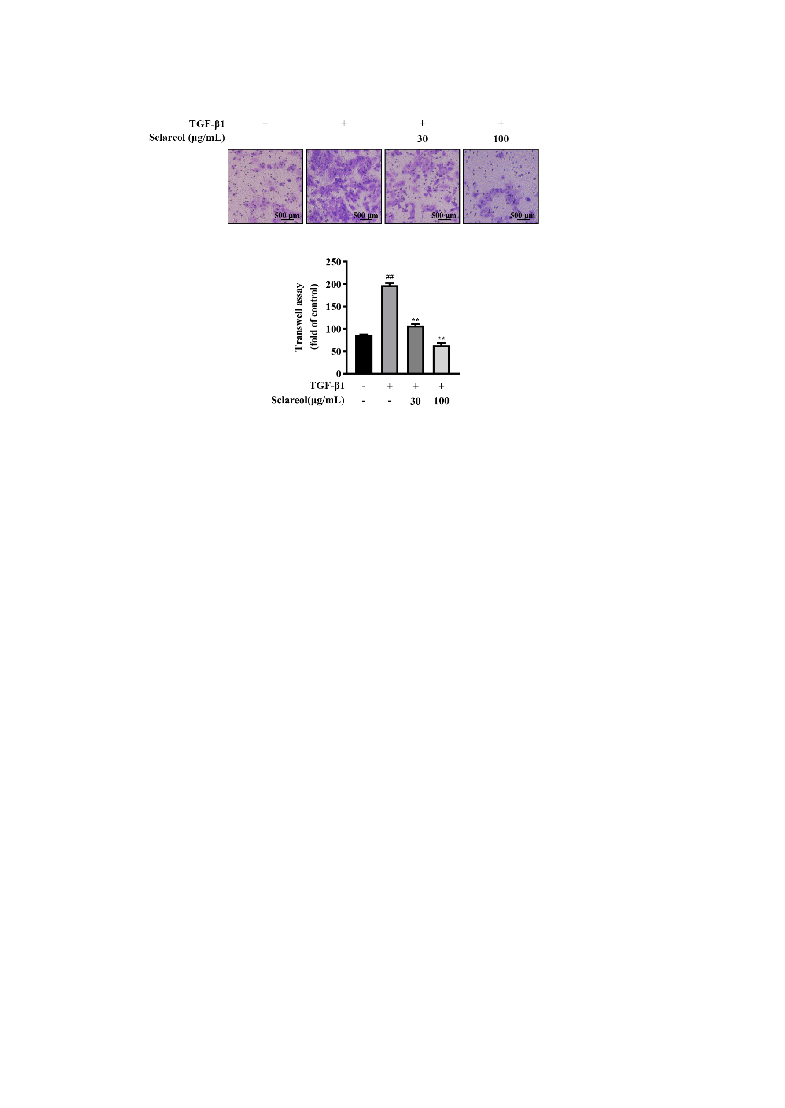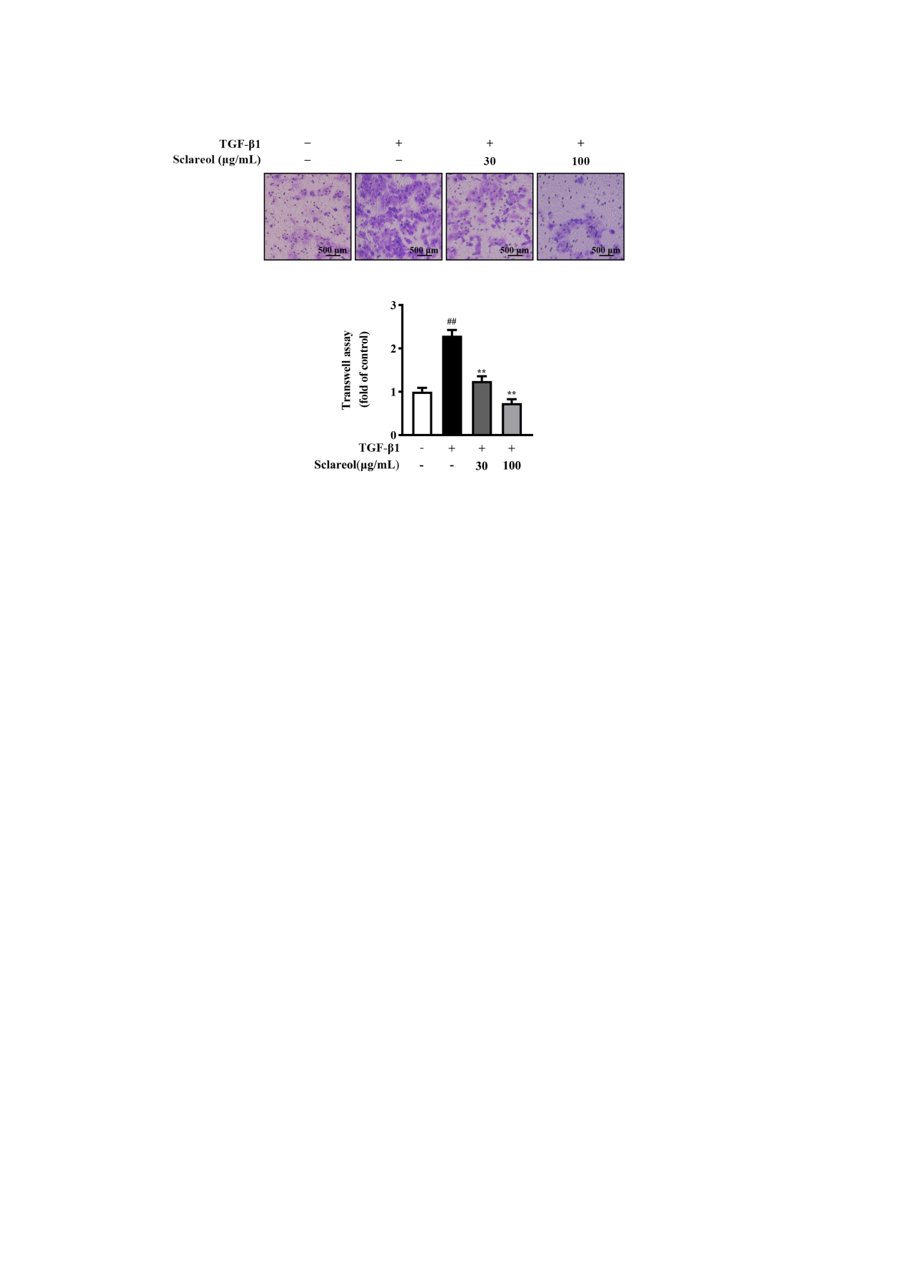

图2 SCL对TGF-β1诱导的LX-2肝星状细胞的迁移能力的影响（40×）（n=3）

注：与空白组对比，#*P* < 0.05,##*P* < 0.01;与模型组对比，\**P* < 0.05,\*\**P* < 0.01

## SCL对LX-2细胞增殖能力的影响

通过EdU检测法观察细胞增殖情况。结果如图3所示， TGF-β1刺激的模型组细胞增殖能力显著增强（*P* > 0.01），而SCL给药组的增殖情况则被显著抑制了（*P* < 0.01）。结果表明，SCL具有抑制TGF-β1诱导的LX-2 细胞增殖的能力。

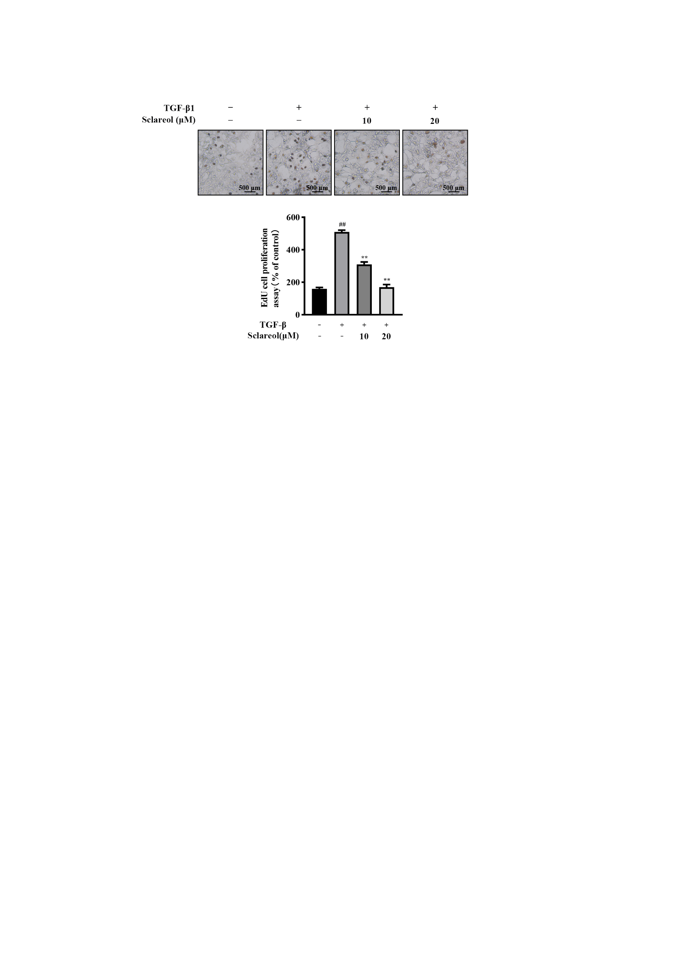 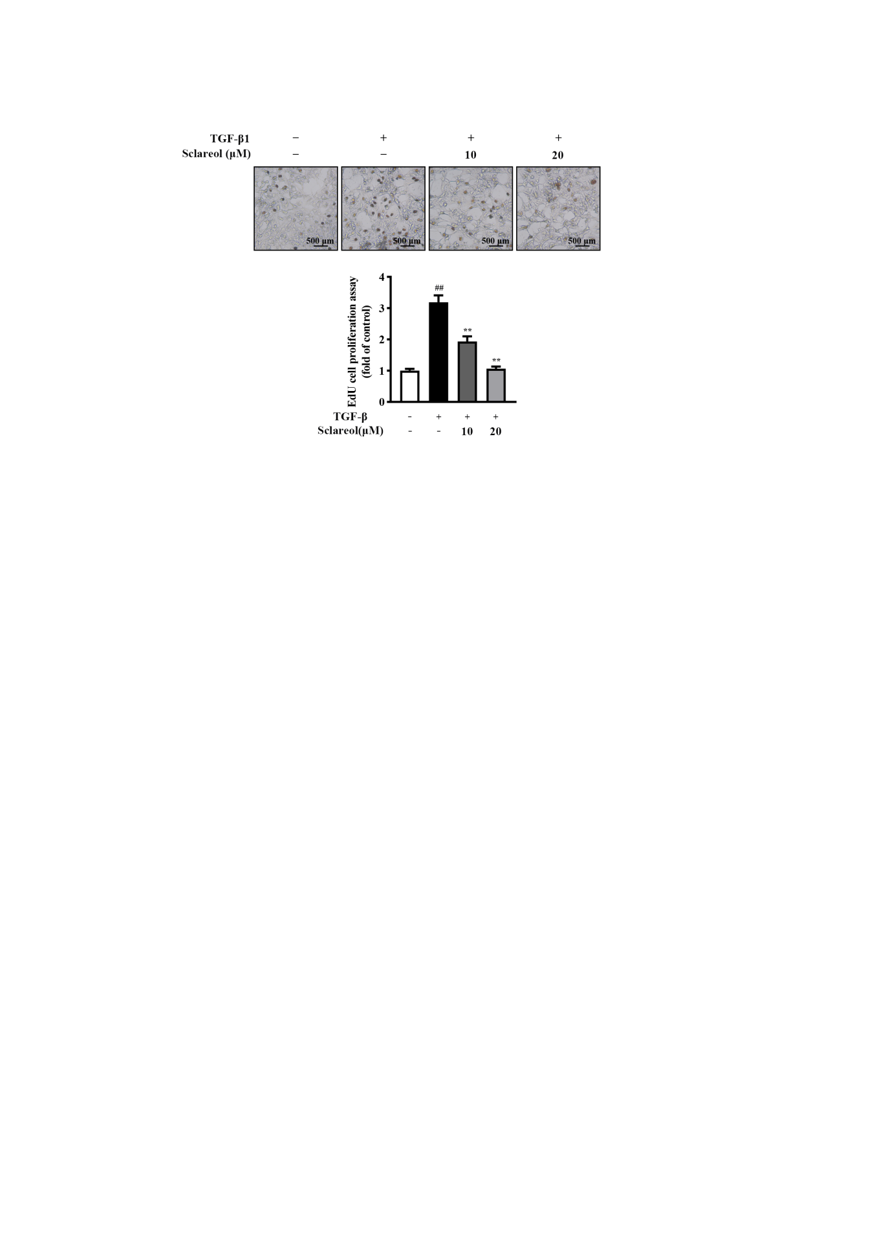

图3 SCL对TGF-β1诱导的LX-2肝星状细胞的增殖能力的影响（40×）（n=3）

注：与空白组对比，#*P* < 0.05,##*P* < 0.01;与模型组对比，\**P* < 0.05,\*\**P* < 0.01

## SCL对TGF-β1诱导的LX-2细胞活化的影响

通过免疫荧光染色直观呈现α-SMA和Collagen Ⅰ 两种纤维化标志蛋白在细胞内的表达强度。实验结果如图4显示，在TGF-β1诱导的LX-2细胞活化的模型中，纤维化标志蛋白α-SMA和Collagen Ⅰ 的表达显著增加，而给与SCL后，这两种蛋白的表达量明显减少。结果表明，SCL能够有效抑制由TGF-β1诱导的LX-2细胞中纤维化标志蛋白的表达。

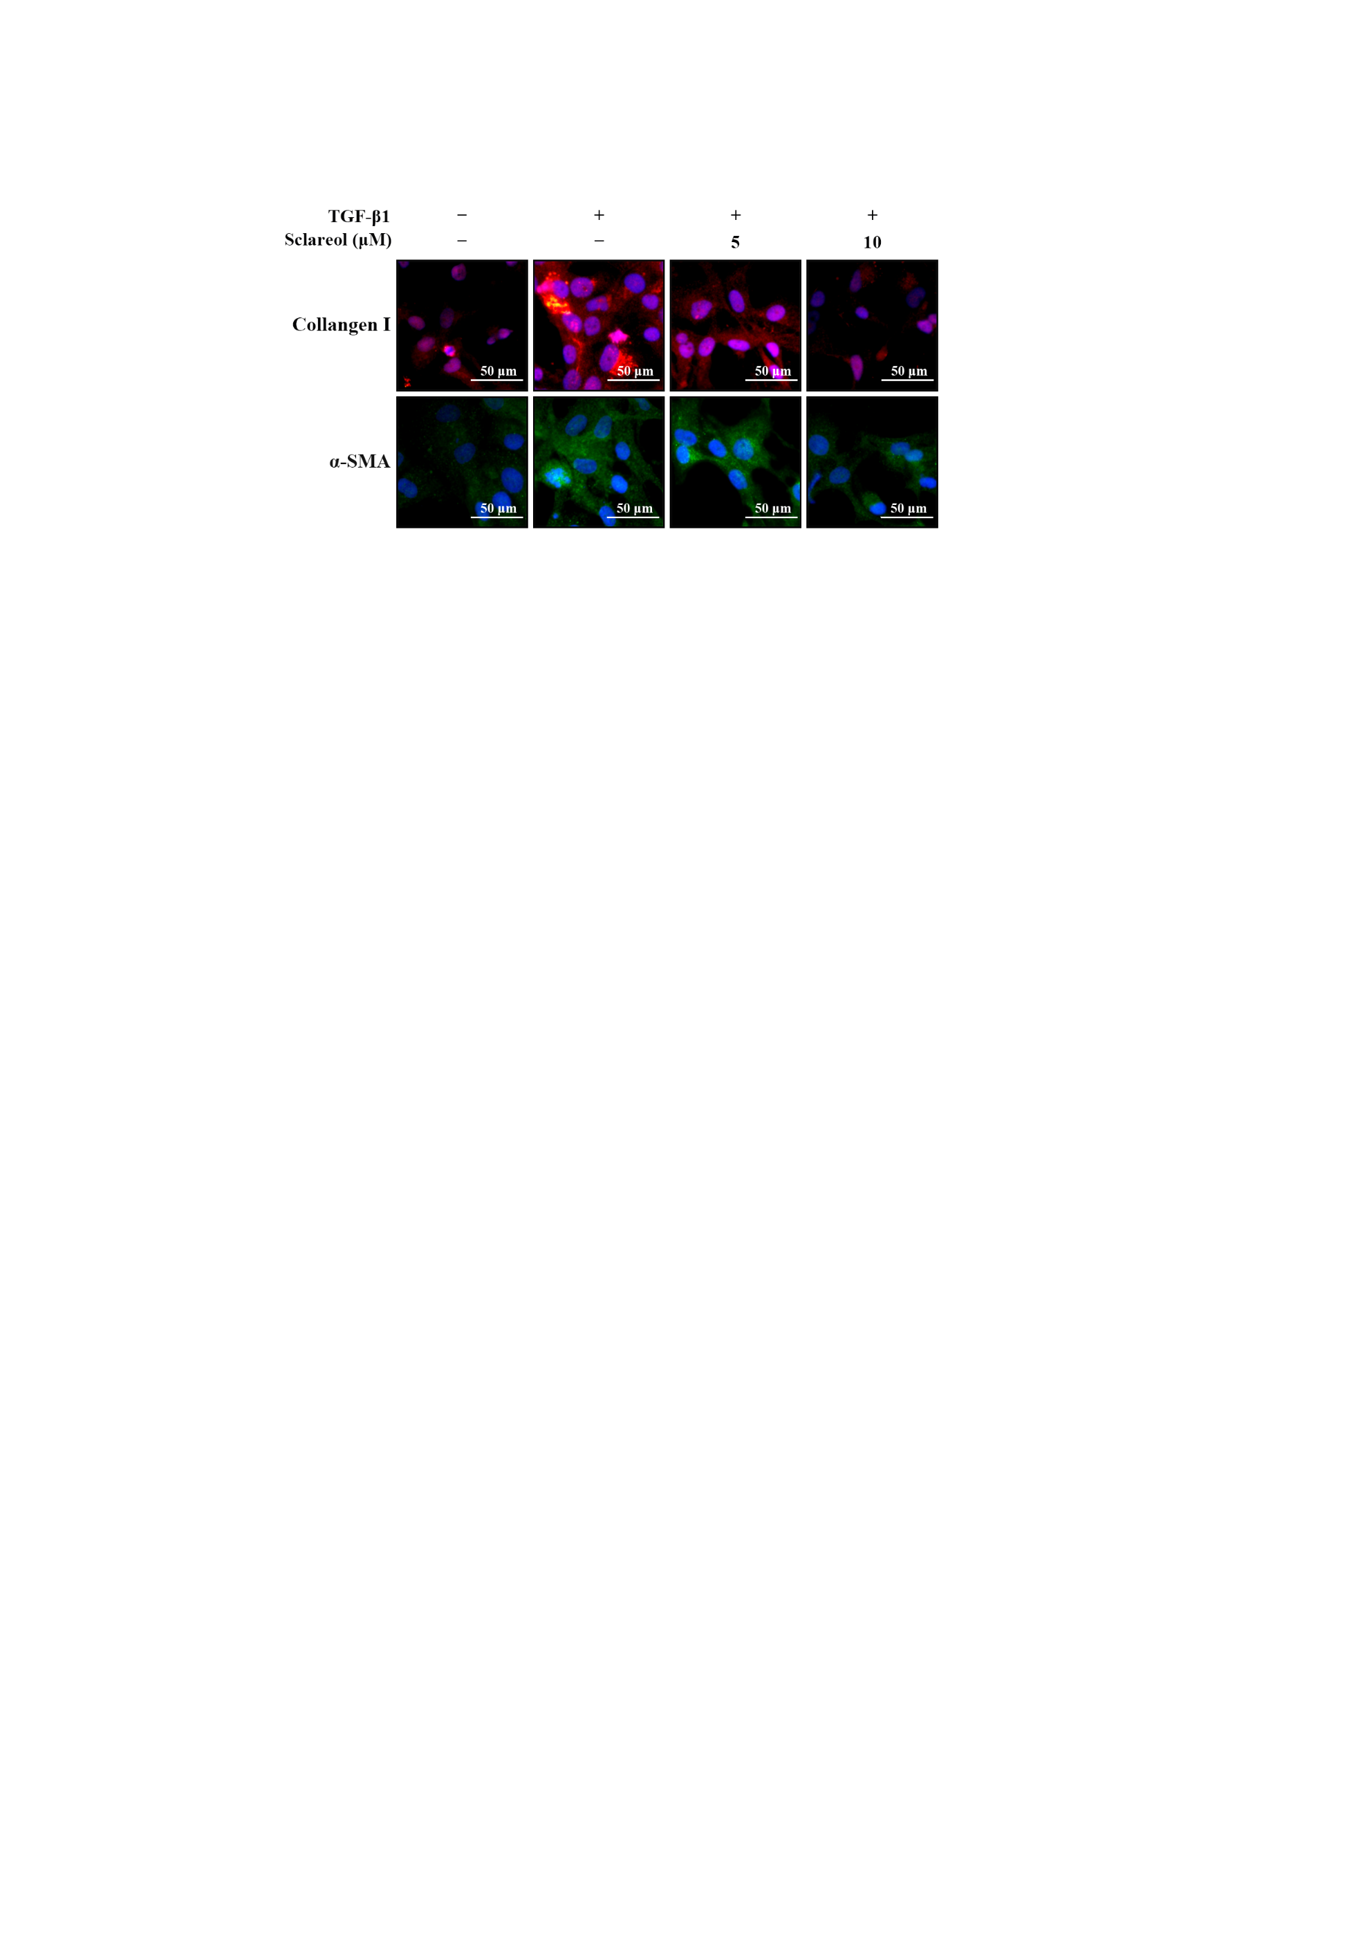

图4 SCL对TGF-β1诱导LX-2细胞标志蛋白激活及表达的影响（40×）

注：与空白组对比，#*P* < 0.05,##*P* < 0.01;与模型组对比，\**P* < 0.05,\*\**P* < 0.01

## SCL对LX-2细胞中的Smad通路的影响

在LX-2细胞中， TGF-β1能够显著增强Smad2和Smad3的磷酸化水平（*P* < 0.01），并同时降低了负调控因子Smad7的表达（*P* < 0.05）。然而，当给与SCL后， Smad2和Smad3的磷酸化被有效抑制，同时上调Smad7的表达。这些结果共同表明，SCL可能通过调控TGF-β1/Smad信号通路中相关蛋白的表达和活性，从而抑制LX-2细胞的活化。

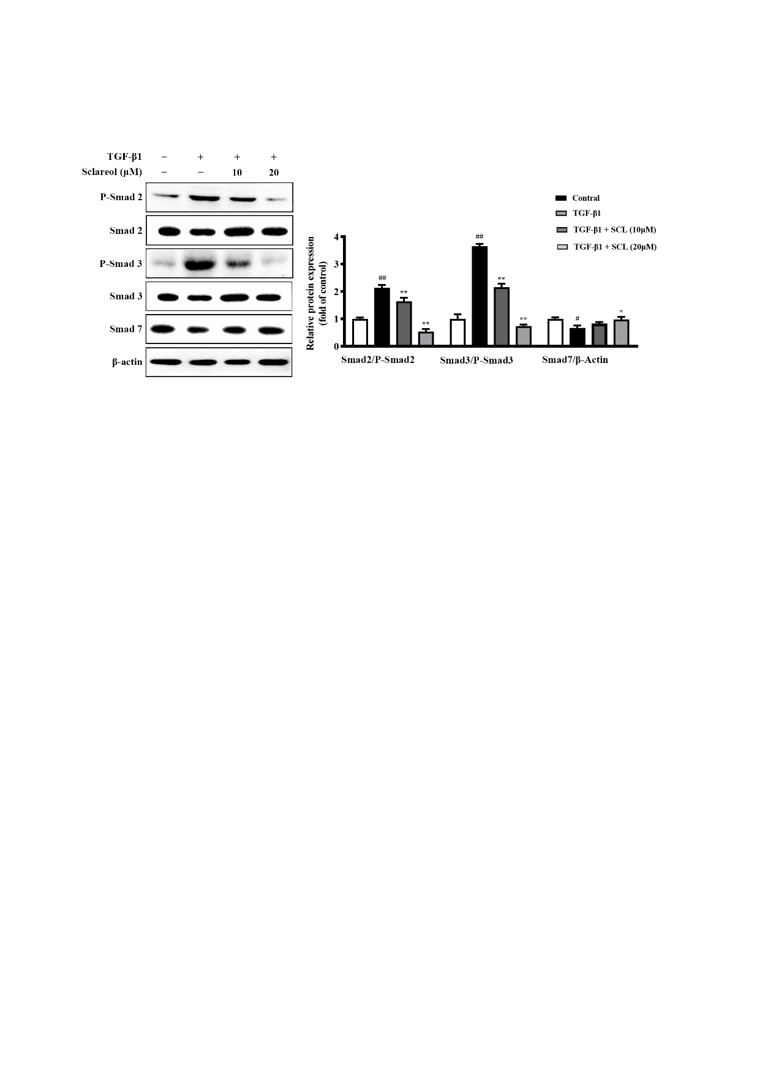

图5 SCL对LX-2细胞中TGF-β1/Smad通路的影响（n=3）

注：与空白组对比，#*P* < 0.05,##*P* < 0.01;与模型组对比，\**P* < 0.05,\*\**P* < 0.01

## 讨论

肝纤维化是慢性肝病发展至肝硬化甚至肝功能衰竭的早期阶段[74]。肝脏遭遇持续的炎症刺激可激活HSCs转型为肌成纤维细胞样细胞，过度分泌ECM，若不加以控制则可能会随着时间的推移发展为肝硬化[75]。

HSCs的活化与肝纤维化密切相关，活化的HSCs大量增殖、分泌ECM会加剧ECM累积和加速肝纤维化形成[76]。通过靶向抑制HSCs活化，可有效减少ECM的过度沉积，从而缓解肝纤维化[77]。

在慢性肝损伤的过程中，HSCs激活及其向肌成纤维细胞样表型的转变是肝纤维化进程中的关键步骤[78]。TGF-β1作为关键的促纤维化介质，能激发HSCs的活化状态，促进纤维细胞增殖和ECM过度沉积，引发组织重构和纤维化。因此，抑制TGF-β1及其下游信号传递路径已成为抗肝纤维化治疗策略中不可忽视的一个关键目标，也是抗肝纤维化治疗的重要靶点之一[79]。

当前研究已证实SCL具有抗炎、抗菌、抗癌及抗氧化等多种药理作用，展现出其在多种疾病治疗中的应用潜力[80]。同时，SCL在抗肝纤维化方面的潜力已得到初步证实，但其对TGF-β1诱导LX-2细胞活化的影响及通过何种机制抑制肝纤维化的具体机制尚有待深入挖掘。本课题旨在系统性地揭示SCL在TGF-β1诱导的LX-2细胞活化过程中的作用靶点、分子机制和相关信号通路，也为基于SCL的新型抗肝纤维化疗法的研发提供坚实的理论依据。

采用Transwell细胞迁移实验和EdU细胞增殖实验来评估LX-2细胞的迁移和增殖能力，实验结果显示，在TGF-β1的影响下，LX-2细胞的迁移和增殖活动明显提升，反映出TGF-β1对HSCs活化具有强烈的促进作用。当给予SCL后，LX-2细胞的迁移和增殖能力显著减弱，表明SCL可能具有抑制HSCs活化的作用。为进一步确认SCL对HSCs活化的影响，通过免疫荧光法检测模型组与给药组细胞中纤维化标志物α-SMA和CollagenⅠ的表达水平。结果显示，与模型组对比，给予SCL能明显降低α-SMA和CollengeⅠ的表达水平，说明SCL能有效抑制这两种纤维化关键蛋白的表达，证明其能有效抑制HSCs的活化。机制通路方面，Western Blot结果显示，模型组smad7表达显著下调，smad2及smad3的磷酸化水平显著升高，给予SCL后，smad通路相关蛋白的磷酸化表达均受到明显抑制，smad7蛋白表达水平上调，表明SCL可能通过调节TGF-β1/Smad信号通路来抑制HSCs的活化。

综上所述，实验数据一致证明SCL在体外实验中能够有效地抑制TGF-β1诱导的LX-2细胞活化，并且可能是通过调控TGF-β1/Smad信号通路实现的。

# 致 谢

在本篇论文即将画上句号之时，我怀揣感激之情，诚挚地写下这篇致谢，以此作为契机，向那些在我学术生涯中慷慨付出、助力我前行的人们表达衷心的谢忱，没有他们的帮助，这项工作将不可能顺利完成。

首先,我要衷心地对我的导师,邓旭坤教授,表达深深的谢意。您深厚的学术造诣、严谨的治学风格以及对我个人成长的关心，都深深地影响了我。在教学过程中，您严守学术规范，特别是在指导我完成毕业设计的过程中，您对我提出高要标准和严要求，犹如一盏明灯指引着我不断探求真理、改进自我；而在生活中，您一直都是和蔼可亲的，您也营造了一个积极向上的科研氛围和井然有序的工作环境，也由此让我全身心的投入到研究创作中，收获颇丰。在您的悉心栽培下，我不仅在实验技能上得到磨砺，科研思维亦得以拓展，同时，论文写作的专业规范性显著增强，真正实现了从理论到实践、从知识积累到能力跃升的质变。

接下来，我同样要向实验室的各位师兄师姐——张甜甜师姐、雷霄师姐、王绰师兄、宋安宁师姐、宋杨璐师姐、郑志勇师兄、郑珊珊师姐表达我深深的谢意。他们与我分享了他们的专业知识和宝贵经验，并为我提供了各种建议和意见，助力我在最短时间内融入实验室生活并适应严谨的科研节奏。正是他们的陪伴、支持与激励，使我在面对研究挑战时始终保持坚韧，成功渡过了种种难关。

同时，我要衷心感谢我的父母和家人，他们始终是我坚实的后盾，坚定地支持我追寻梦想的步伐。他们无私的爱与无尽的支持，赋予了我在人生道路上永不孤寂的力量，让我能够在追逐学术理想的同时，感受到生活的温馨与甜蜜。

此外，我要铭记于心的是我的母校，以及这个充满机遇的学习平台。正是在这里，我接受了全方位且高质量的教育，提升了自身的知识底蕴和专业能力，为我未来开展学术研究构建了稳固的基石。

最后，我由衷地向参与论文评审的所有评委老师、专家学者以及工作人员致以崇高的敬意和真挚的感谢。在您们忙碌的日程中，仍能拨冗审阅我的论文，提供无比宝贵的见解与指导。您们对我学术成果的关注与肯定，无疑将深化我对自身研究的理解，并进⼀步提升我的学术⽔平。请允许我再次向您们表达衷心的谢意！

再次，向所有曾给予我关爱、支持与指导的人们致以最深沉的感激！

# 参考文献

1. 麻妙锋, 白雪, 周遵军等. β-氨基醇类香紫苏醇衍生物的合成及抑菌活性[J]. 农药学学报, 2023, 25(03): 586-594.
2. Crusco A, Whiteland H, Baptista R, et al. Antischistosomal Properties of Sclareol and Its Heck-Coupled Derivatives: Design, Synthesis, Biological Evaluation, and Untargeted Metabolomics[J]. *ACS Infect Dis*. 2019, 5(7): 1188-1199.
3. Raafat K, Habib J. Phytochemical Compositions and Antidiabetic Potentials of Salvia sclarea L. Essential Oils[J]. *J Oleo Sci*. 2018, 67(8): 1015-1025.
4. 白红进, 吴文君, 耿会玲等. 香紫苏醇衍生物的合成及其杀菌活性初步研究[J]. 西北农业学报, 2005(02): 64-68+73.
5. Wong J, Chiang YF, Shih YH, et al. Salvia sclarea L. Essential Oil Extract and Its Antioxidative Phytochemical Sclareol Inhibit Oxytocin-Induced Uterine Hypercontraction Dysmenorrhea Model by Inhibiting the Ca2+-MLCK-MLC20 Signaling Cascade: An *Ex Vivo* and *In Vivo* Study[J]. Antioxidants (Basel). 2020, 9(10): 991.
6. Zhang T, Sun M, Guo Y, et al. Overexpression of LiDXS and LiDXR From Lily (Lilium 'Siberia') Enhances the Terpenoid Content in Tobacco Flowers[J]. *Front Plant Sci*. 2018, 9: 909.
7. Popova V, Ivanova T, Stoyanova A, et al. Terpenoids in the Essential Oil and Concentrated Aromatic Products Obtained from Nicotiana glutinosa L. Leaves[J]. Molecules. 2019, 25(1): 30.
8. 郜玉欣, 黄雨薇, 陈星宇等. 纯化香紫苏浸膏中的香紫苏醇的工艺优化[J]. 生命科学仪器, 2022, 20(04): 59-64.
9. 周利萍, 朱晨, 常海飞等. 蜡含量对香紫苏醇产率的影响[J]. 延安大学学报(自然科学版), 2010, 29(02): 87-88+94.
10. 孙立权, 郜玉欣, 滕茂浩. 香紫苏醇发酵液中香紫苏醇的提取与纯化工艺[J]. 化学试剂, 2023, 45(12): 48-53.
11. Roe K. An inflammation classification system using cytokine parameters[J]. *Scand J Immunol*. 2021, 93(2): 12970.
12. Yang N, Zou C, Luo W, et al. Sclareol attenuates angiotensin II-induced cardiac remodeling and inflammation via inhibiting MAPK signaling[J]. *Phytother Res*. 2023, 37(2): 578-591.
13. Tsai SW, Hsieh MC, Li S, et al. Therapeutic Potential of Sclareol in Experimental Models of Rheumatoid Arthritis[J]. *Int J Mol Sci*. 2018, 19(5): 1351.
14. 麻妙锋, 吴文君. 南欧丹参的研究进展[J]. 西北农业学报, 2005, 14(1): 79-83.
15. Kim C, Kim JG, Kim KY. Anti-Candida Potential of Sclareol in Inhibiting Growth, Biofilm Formation, and Yeast-Hyphal Transition[J].*J Fungi (Basel)*. 2023, 9(1): 98.
16. Ping O, Mao S, Xuewen H, et al. Sclareol Protects Staphylococcus aureus-Induced Lung Cell Injury via Inhibiting Alpha-Hemolysin Expression[J]. *J Microbiol Biotechnol*. 2017, 27(1): 19-25.
17. Bisio A, Schito AM, Pedrelli F, et al. Antibacterial and ATP Synthesis Modulating Compounds from Salvia tingitana[J]. *J Nat Prod*. 2020, 83(4): 1027-1042.
18. Zhang T, Wang T, Cai P. Sclareol inhibits cell proliferation and sensitizes cells to the antiproliferative effect of bortezomib via upregulating the tumor suppressor caveolin-1 in cervical cancer cells[J]. *Mol Med Rep*. 2017, 15(6): 3566-3574.
19. Noori S, Hassan ZM, Salehian O. Sclareol reduces CD4+ CD25+ FoxP3+ Treg cells in a breast cancer model in vivo[J]. *Iran J Immunol*. 2013, 10(1): 10-21.
20. Afshari H, Nourbakhsh M, Salehi N, Mahboubi-Rabbani M, Zarghi A, Noori S. STAT3-mediated Apoptotic-enhancing Function of Sclareol Against Breast Cancer Cells and Cell Sensitization to Cyclophosphamide[J].*Iran J Pharm Res*. 2020, 19(1): 398-412.
21. Wang L, He HS, Yu HL, et al. Sclareol, a plant diterpene, exhibits potent antiproliferative effects via the induction of apoptosis and mitochondrial membrane potential loss in osteosarcoma cancer cells[J]. *Mol Med Rep*. 2015, 11(6): 4273-4278.
22. Bhatia S, Al-Harrasi A, Shah YA, et al. The Effect of Sage (Salvia sclarea) Essential Oil on the Physiochemical and Antioxidant Properties of Sodium Alginate and Casein-Based Composite Edible Films[J]. *Gels*. 2023, 9(3): 233.
23. 李淑娣, 王振, 刘江凯等. 基于细胞信号通路探讨黄芪活性成分抗肝纤维化的研究进展[J]. 中国药理学通报, 2023, 39(1): 18-23.
24. 王洁, 冯驰, 董武等. 斑马鱼肝纤维化动物模型研究进展[J]. 中国实验动物学报, 2023, 31(4): 531-540.
25. 牛媛媛, 汪龙德, 毛兰芳等. 基于网络药理学探讨化瘀软肝胶囊对肝纤维化大鼠的肝脏保护作用[J]. 中成药, 2023, 45(9): 3104-3109.
26. 李青青, 杨红胜, 李金斗等. 肝纤维化发病机制及中医药抗肝纤维化的研究进展[J]. 江汉大学学报(自然科学版), 2023, 51(03): 75-81.
27. 翁飞鸿, 周一平, 伊思敏等. 肝纤维化的病理学发生机制及诊疗研究进展[J]. 天津医科大学学报, 2023, 29(05): 559-563.
28. Odenwald MA, Paul S. Viral hepatitis: Past, present, and future[J]. *World J Gastroenterol*. 2022, 28(14): 1405-1429.
29. 邓威, 陈倩. 不同病因肝纤维化治疗的研究进展[J]. 疑难病杂志, 2021, 20(9): 957-962.
30. Cobbina E, Akhlaghi F. Non-alcoholic fatty liver disease (NAFLD) - pathogenesis, classification, and effect on drug metabolizing enzymes and transporters[J]. *Drug Metab Rev*. 2017, 49(2): 197-211.
31. 苑百玲. 药物性肝病[J]. 中国医药指南, 2011, 9(32): 46-47.
32. Abdelfattah AM, Mahmoud SS, El-Wafaey DI, et al. Diacerein ameliorates cholestasis-induced liver fibrosis in rat via modulating HMGB1/RAGE/NF-κB/JNK pathway and endoplasmic reticulum stress[J]. *Sci Rep*. 2023, 13(1): 11455.
33. Patel K, Bedossa P, Castera L. Diagnosis of liver fibrosis: present and future[J]. *Semin Liver Dis*. 2015, 35(2): 166-183.
34. Masuzaki R, Kanda T, Sasaki R, et al. Noninvasive Assessment of Liver Fibrosis: Current and Future Clinical and Molecular Perspectives[J]. *Int J Mol Sci*. 2020, 21(14): 4906.
35. 韩轶, 刘立新. 肝纤维化血清学诊断指标研究进展[J]. 中华消化病与影像杂志(电子版), 2013, 3(04): 35-41.
36. 魏莎, 陈晰, 章臻翊等. 肝纤维化的早期血清标志物研究进展[J]. 实用预防医学, 2024, 31(02): 252-257.
37. 凌清儿, 张戎. 肝纤维化治疗的研究进展[J]. 现代医药卫生, 2023, 39(11): 1926-1931.
38. 赵晨, 姜美玲, 邱懿雯. 肝纤维化血清学和影像学诊断的研究进展[J]. 国际消化病杂志, 2024, 44(01): 13-16+35.
39. 王洋, 史蕾, 孟雪等. 生物信息红外肝病治疗仪联合软肝化坚颗粒治疗慢性乙型肝炎肝纤维化疗效观察[J]. 现代中西医结合杂志, 2024, 33(02): 249-253.
40. 蒋开平, 黄凯舟. 警惕肝脏的求救信号[J]. 安全与健康, 2022, (05): 80.
41. 敦子倩, 卢伟娜. 人血清白蛋白结合异甘草酸镁对失代偿期肝硬化患者肝功能的影响[J]. 现代养生, 2024, 24(4): 249-251.
42. 张建国, 张颖. 肝硬化前会有三次预警[J]. 农村新技术, 2022, (01): 76.
43. 王涛, 鲁月利, 崔锐. 凝血功能检测在评估肝脏受损程度中的临床价值[J]. 系统医学, 2023, 8(22): 38-41.
44. 刘俊宏, 李欣瑜, 王淼蕾, 等. 中医药治疗肝纤维化的优势与特色[J]. 临床肝胆病杂志, 2023, 39(2): 267-272.
45. 覃家硕, 罗家玉, 庞华全, 等. 丹参有效成分抑制肝纤维化的研究进展[J]. 广西中医药大学学报, 2021, 24(03): 96-99.
46. 杨新荣, 窦霞, 李国峰等. 柴胡皂苷D对肝病防治作用及机制研究进展[J]. 中草药, 2022, 53(12): 3852-3862.
47. 向杰, 邓敏贞, 李泽森, 等. 茵陈蒿汤方剂挥发油对肝纤维化小鼠的治疗作用及其机制[J]. 暨南大学学报（自然科学与医学版）, 2023, 44(6): 563-575.
48. 李世粉, 杨若轩, 孙健等. 黄芪有效成分防治器官纤维化的研究进展[J]. 药学学报, 2023, 58(08): 2168-2179.
49. 余新华, 阮君山, 王少明. 甘草酸的应用进展[J]. 海峡药学, 2017, 29(07): 33-35.
50. 辛鑫, 胡义扬, 冯琴. 水飞蓟宾治疗非酒精性脂肪性肝病研究进展[J]. 中西医结合肝病杂志, 2018, 28(03): 189-192.
51. 杨耀. 中医中药抗肝纤维化作用机制及临床应用研究进展[J]. 现代养生, 2023, 23(05): 321-323.
52. 林燕, 郎驿天, 刘晓琰等. 熊去氧胆酸治疗原发性胆汁性胆管炎有效性和安全性的快速卫生技术评估[J]. 中国处方药, 2024, 22(03): 15-21.
53. 程宁, 李吉彦, 李梅等. 乙肝相关肝纤维化的中西医治疗进展与思考[J]. 中国中医药现代远程教育, 2023, 21(24): 197-199.
54. 朱心雨, 阮清发. 基于“康氏疫郁理论”中西医结合治疗病毒性肝病的经验浅析[J]. 黑龙江中医药, 2022, 51(01): 160-162.
55. 孙鸣远, 金权鑫, 张馨元等. 双氢青蒿素通过调节TGF-β/Smad通路改善小鼠接触性皮炎[J]. 中国免疫学杂志, 2023, 39(9): 1852-1857.
56. Su C, Miao J, Guo J. The relationship between TGF-β1 and cognitive function in the brain[J].*Brain Res Bull*. 2023, 205: 110820. .
57. 汪磊, 黄金彪, 黄艳青等. 莪术醇对肝星状细胞铁死亡和上皮间质转换作用的研究[J]. 中国临床药理学杂志, 2024, 40(04): 539-543.
58. Jophlin LL, Koutalos Y, Chen C, et al. Hepatic stellate cells retain retinoid-laden lipid droplets after cellular transdifferentiation into activated myofibroblasts[J].*Am J Physiol Gastrointest Liver Physiol*. 2018, 315(5): G713-G721.
59. 曹雨萌, 张荣花, 刘雨潭等. Wnt5a对肝星状细胞增殖、迁移和衰老的调控作用[J]. 医学研究与战创伤救治, 2023, 36(2): 126-134.
60. 陈晓, 周林华, 罗运良. 基于TGF-β1/Smad信号通路栀子苷抑制肝星状细胞(HSC)活化的机制研究[J]. 宜春学院学报, 2023, 45(12): 44-51.
61. 王语涵, 许雅萍, 李南等. 肝星状细胞特异性Grk2基因敲除小鼠模型的制备及鉴定[J].中国药理学通报, 2024, 40(01): 189-194.
62. 张君祎. 牛磺鹅去氧胆酸通过Hippo/YAP通路抑制肝星状细胞激活缓解肝脏纤维化[D]. 华中农业大学, 2023.
63. 熊敏莉, 龚晓媛, 万舒淇等.SOX9调控肝星状细胞活化与增殖促进肝纤维化进展[J].肝脏, 2024, 29(02): 174-177+192.
64. 陈飞龙, 赵岩, 杨玉霞等. 以肝星状细胞为靶标的抗肝纤维化治疗进展[J]. 系统医学, 2024, 9(02): 189-193.
65. 赵亚亚, 钟成, 李悦等.TGF-β1介导的Smad通路在肾脏纤维化中的作用及机制[J]. 解放军预防医学杂志, 2018, 36(04): 427-430+458.
66. 章圣朋, 何勇, 徐涛等. 夏枯草总三萜调控ERK、TGF-β1/Smad通路对肝纤维化大鼠的保护作用研究[J]. 中国药理学通报, 2015, 31(02): 261-266.
67. 吴俣, 刘良丽, 朱晓龙.TGF-β1/Smad通路在养肺保元汤治疗慢性阻塞性肺病合并肺间质纤维化中的作用[J]. 海南医学, 2021, 32(02): 137-140.
68. 周鑫, 王智, 何雪茹等. 潜在抗肝纤维化药物与靶点相关信号通路研究进展[J]. 临床肝胆病杂志, 2023, 39(12): 2932-2941.
69. 章圣朋, 何勇, 徐涛等. 夏枯草总三萜调控ERK、TGF-β1/Smad通路对肝纤维化大鼠的保护作用研究[J]. 中国药理学通报, 2015, 31(02): 261-266.
70. 杨珣, 邵松军, 崔妙雅, 等. 抑制TGF-β1/Smads通路中Smad7泛素化降解改善小鼠肺纤维化的作用机制[J]. 山东医药, 2022, 62(17): 47-51.
71. Angelozzi M, de Charleroy CR, Lefebvre V. EdU-Based Assay of Cell Proliferation and Stem Cell Quiescence in Skeletal Tissue Sections[J]. *Methods Mol Biol*. 2021,2230:357-365.
72. Dai C, Yusuf A, Sun H, et al. A characterized saponin extract of Panax japonicus suppresses hepatocyte EMT and HSC activation in vitro and CCl4-provoked liver fibrosis in mice: Roles of its modulatory effects on the Akt/GSK3β/Nrf2 cascade[J]. Phytomedicine. 2021, 93: 153746.
73. Köktürk M, Altındağ F. Whole-Mount Immunohistochemical and Immunofluorescence Assays in Zebrafish Embryos[J]. *Methods Mol Biol*. 2024, 2753: 403-407.
74. 孙素红, 周晓玲, 李泽鹏等. 柴胡当归散加减联合穴位注射丹参注射液治疗乙肝肝纤维化临床观察[J]. 陕西中医, 2024, 45(04): 477-480+489.
75. Dhar D, Baglieri J, Kisseleva T, et al. Mechanisms of liver fibrosis and its role in liver cancer[J]. *Exp Biol Med (Maywood)*. 2020, 245(2): 96-108.
76. 周冬艳, 陈双娅, 何萍等. 特异性阻断成纤维细胞生长因子受体信号抑制肝星状细胞激活改善小鼠肝纤维化[J]. 温州医科大学学报, 2023, 53(08): 603-612.
77. 董雨桐. 基于肝星状细胞及肝细胞的转录组和蛋白质组学探索肝纤维化机制[D]. 吉林大学, 2023.
78. 张春洋, 陈付群, 陈兆云. 维生素D抑制肝星状细胞活化在肝纤维化中的研究进展[J]. 新医学, 2023, 54(11): 775-778.
79. 陈欣怡, 严得刚, 梁宏等. TGF-β1和Collagen-Ⅲ在牦牛感染细粒棘球蚴肝纤维化中的表达[J]. 动物医学进展, 2024, 45(04): 45-50.
80. Ge MX, Niu WX, Bao YY, Lu ZN, He HW. Sclareol attenuates liver fibrosis through SENP1-mediated VEGFR2 SUMOylation and inhibition of downstream STAT3 signaling[J]. *Phytother Res*. 2023, 37(9): 3898-3912.